计算机组成原理
课程设计报告

学 号___________侯景祺___________
姓 名__________23071005__________
指导教师___________朱文军___________
提交日期_________2025/6/27__________

成绩评价表

报告内容 | 报告结构 | 报告最终成绩
□丰富正确  □基本正确  □有一些问题  □问题很大 | □完全符合要求  □基本符合要求  □有比较多的缺陷  □完全不符合要求
报告与Project功能一致性 | 报告图表 | 总体评价
□完全一致  □基本一致  □基本不一致 | □符合规范  □基本符合规范  □有一些错误  □完全不正确

教师签字:________________________

目录
一、VerilogHDL单周期处理器开发 3
①总体数据通路结构设计图 3
②模块详细描述 3
③机器指令描述 12
④测试指令描述 13
⑤关键功能展示 15
⑥收获体会 18
二、VerilogHDL多周期处理器开发 19
①总体数据通路结构设计图 19
②模块详细描述 19
③机器指令描述 23
④测试指令描述 24
⑤关键功能展示 26
⑥收获体会 30
三、VerilogHDL完成MIPS微系统开发 30
①总体数据通路结构设计图 30
②模块详细描述 30
③机器指令描述 39
④测试指令描述 41
⑤关键功能展示 43
⑥收获体会 44

一、VerilogHDL单周期处理器开发

①总体数据通路结构设计图（矢量图，放大查看）
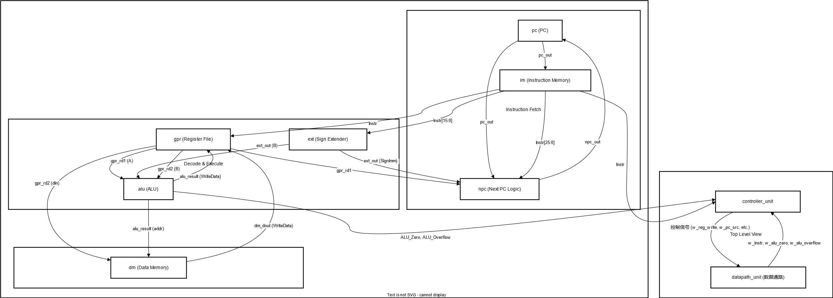

②模块详细描述
MIPS 模块
- 基本描述
MIPS 模块是整个单周期 CPU 的顶层模块。它不包含具体的逻辑运算功能，其主要作用是作为顶层结构，将处理器内部两大核心单元——数据通路（datapath_unit）和控制器（controller_unit）实例化，并负责将它们之间的所有信号线连接起来，从而构成一个完整功能的 MIPS 处理器。
- 模块接口
信号名 | 方向 | 描述
clk | I | 全局时钟信号，驱动处理器所有时序逻辑。
rst | I | 全局复位信号，用于将处理器初始化到预设的起始状态。
- 功能定义
序号 | 功能名称 | 功能描述
1 | 实例化数据通路 | 模块内部实例化 datapath 单元，负责执行指令所规定的所有数据处理操作。将来自控制器的控制信号 (w_reg_write, w_pc_src 等) 连接到数据通路对应端口，同时将数据通路的状态信号 (如 w_instr, w_alu_zero, w_alu_overflow) 输出。
2 | 实例化控制器 | 模块内部实例化 controller 单元，负责解析指令并生成所有控制信号。将来自数据通路的指令码 (w_instr) 和状态标志 (w_alu_zero, w_alu_overflow) 连接到控制器，控制器根据这些输入生成控制信号，并传递给数据通路。

Datapath 模块
- 基本描述
Datapath 模块是 MIPS 单周期处理器的核心，它集成了所有负责执行指令数据处理的硬件单元。该模块包含了程序计数器（PC）、指令存储器（IM）、寄存器堆（GPR）、算术逻辑单元（ALU）、数据存储器（DM）以及相关的选择器（Mux）和逻辑通路。Datapath 根据来自控制器（Controller）的控制信号，完成取指、译码、执行、访存和写回的完整操作流程，并向控制器反馈指令信息和运算状态。
- 模块接口
信号名 | 方向 | 描述
全局信号
clk | I | 全局时钟信号。
rst | I | 全局复位信号。
来自控制器的控制信号
RegWrite | I | 寄存器堆写使能。1：允许写入。
ExtOp | I | 立即数扩展方式选择。1：符号扩展，0：零扩展。
ALUOp | I | ALU 操作类型选择，决定 ALU 执行何种运算。
PCSrc | I | PC 更新源选择，用于处理跳转和分支指令。
RegDst | I | 目标寄存器地址选择。1：选择rd，0：选择rt。
ALUSrc | I | ALU 第二个操作数来源选择。1：来自立即数，0：来自寄存器堆。
MemWrite | I | 数据存储器写使能。1：允许写入。
WriteBackSel | I | 写回寄存器堆的数据来源选择。
JAL_Write | I | jal 指令写回 $ra 使能。
Ovf_WriteEnable | I | 溢出处理写使能，用于将特定值写入特定寄存器。
输出给控制器的信号
Instr | O | 从指令存储器中取出的32位指令码。
ALU_Zero | O | ALU 运算结果为0的标志。1：结果为0。
ALU_Overflow | O | ALU 运算发生溢出的标志。1：发生溢出。
GPR_RD1_Sign | O | 从寄存器堆读出的第一个操作数 (rs) 的符号位。
- 功能定义
序号 | 功能名称 | 功能描述
1 | 取指令 | 实例化 pc、npc、im 模块。pc 提供当前指令地址给 im，im 取出对应指令；同时 npc 根据当前 pc 值和 PCSrc 控制信号计算出下一条指令的地址，并在时钟上升沿更新到 pc。
2 | 译码与读寄存器 | 实例化 gpr 和 ext 模块。gpr 根据指令中的 rs (Instr[25:21]) 和 rt (Instr[20:16]) 字段地址，异步读出两个操作数 gpr_rd1 和 gpr_rd2。ext 根据 ExtOp 信号对指令中的16位立即数进行符号扩展或零扩展，生成32位立即数 ext_out。
3 | 执行 | 实例化 alu 模块。ALUSrc 信号控制一个二选一选择器，决定 alu 的第二个输入操作数是来自寄存器堆的 gpr_rd2 还是扩展后的立即数 ext_out。alu 根据 ALUOp 信号对两个输入执行指定的算术或逻辑运算，产生 alu_result 结果，并输出 ALU_Zero 和 ALU_Overflow 状态标志。
4 | 访存 | 实例化 dm 模块。alu_result 作为地址访问数据存储器。MemWrite 信号控制是读操作还是写操作。写操作时，将 gpr_rd2 的值写入存储器；读操作时，将读出的数据放入 dm_dout。
5 | 选择写回地址 | 通过一个多路选择器逻辑实现。RegDst 信号用于在 rt 和 rd 之间选择。JAL_Write 信号用于 jal 指令，强制选择31号寄存器 ($ra)。Ovf_WriteEnable 信号具有最高优先级，在溢出处理时强制选择30号寄存器。最终结果 gpr_write_addr 送入 gpr 的写地址端口。
6 | 选择写回数据 | 通过一个四选一选择器实现，由 WriteBackSel 信号控制：  WB_ALU: 选择 alu_result (R型/I型运算指令)。  WB_MEM: 选择 dm_dout (load指令)。  WB_PC4: 选择 pc_out + 4 (jal指令)。  WB_LUI: 选择 lui 指令的高16位立即数。此外，Ovf_WriteEnable 信号会覆盖选择结果，强制将特定值（1）写入寄存器。

IM 模块
- 基本描述
IM (Instruction Memory) 模块是一个容量为 1KB 的只读存储器，负责存储预先加载的 MIPS 机器指令。它根据程序计数器（PC）提供的地址，向数据通路提供对应的32位指令码。该模块是处理器取指阶段的核心部件。
- 模块接口
信号名 | 方向 | 描述
addr | I | 10位指令地址输入，通常由 PC 提供。由于存储器是按字节寻址的，10位地址可以覆盖全部1024个字节。
dout | O | 32位指令输出，是根据 addr 从存储器中读出的数据。
- 功能定义
序号 | 功能名称 | 功能描述
1 | 存储空间定义 | 模块内部定义了一个1KB大小的存储阵列 reg [7:0] im_mem[1023:0]，共1024个存储单元，每个单元可以存储8位（1字节）数据。
2 | 存储器初始化 | 在仿真开始时，通过 initial 块调用Verilog系统任务 $readmemh，将外部文本文件 code.txt 中的十六进制机器码自动加载到 im_mem 存储阵列中。
3 | 指令读取 | 模块采用异步读取方式。根据输入的10位地址 addr，它会连续读取从 addr、addr+1、addr+2 和 addr+3 四个位置的字节，并按照大端序（Big-Endian）格式将这4个字节拼接成一个32位的指令 dout 输出。

ALU 模块
- 基本描述
ALU (Arithmetic Logic Unit) 是处理器的核心计算单元。它是一个纯组合逻辑模块，根据控制器传入的 ALUOp 操作码，对输入的两个32位操作数（A和B）执行指定的算术或逻辑运算。该 ALU 支持 MIPS-Lite1 指令集所要求的加法、减法、逻辑或、逻辑左移以及有符号比较等多种运算。此外，它还能生成两个重要的状态标志：Zero 标志用于支持分支指令（如beq），Overflow 标志用于为算术指令（如addi）提供溢出检测。
- 模块接口
信号名 | 方向 | 描述
A | I | 32位输入操作数A，通常来自寄存器堆。
B | I | 32位输入操作数B，通常来自寄存器堆或立即数扩展单元。
ALUOp | I | 4位ALU操作选择码，由控制器输入，决定执行何种运算。
Result | O | 32位运算结果输出。
Zero | O | 零标志位。当 Result 的所有位均为0时，该信号为1。
Overflow | O | 溢出标志位。仅在 addi 指令中，当有符号加法运算发生溢出时，该信号为1。
- 功能定义
序号 | 功能名称 | 功能描述
1 | 运算实现 | 模块主体是一个 always @(*) 组合逻辑块。内部使用 case 语句，根据输入的 ALUOp 信号选择执行以下一种运算：  ALU_ADD: Result = A + B (加法)  ALU_SUB: Result = A - B (减法)  ALU_OR: Result = A | B (按位或)  ALU_SLT: Result = ($signed(A) < $signed(B)) ? 1 : 0 (有符号小于则置1)  ALU_SLL: Result = A << B (逻辑左移)  ALU_ADDI: Result = A + B (带溢出检测的加法)
2 | 零标志生成 | 通过一条 assign 语句实现，持续检测 Result 输出。当且仅当 Result 的值为 32'b0 时，Zero 信号被置为1，否则为0。
3 | 溢出检测 | 溢出检测逻辑仅在 ALUOp 为 ALU_ADDI 时有效。它通过判断两个操作数 A 和 B 的符号位是否相同，且与结果 Result 的符号位是否不同来确定有符号加法是否溢出。如果 A[31] == B[31] 且 Result[31] != A[31]，则 Overflow 标志被置为1。在执行其他运算时，Overflow 默认为0。

GPR 模块
- 基本描述
GPR (General Purpose Registers) 模块是 MIPS 处理器的通用寄存器堆，包含了32个32位的寄存器，用于存储指令执行过程中的操作数和中间结果。它提供了两个并行的异步读端口（RD1, RD2）和一个同步写端口。该模块实现了对0号寄存器（$zero）的特殊处理，即任何对0号寄存器的读取操作结果恒为0，且0号寄存器不可被写入。模块还包含一个高电平有效的异步复位逻辑，用于在复位时将所有寄存器清零。
- 模块接口
信号名 | 方向 | 描述
clk | I | 全局时钟信号。
rst | I | 异步复位信号，高电平有效。
RegWrite | I | 寄存器写使能信号，由控制器提供，为1时允许写入。
A1 | I | 5位读地址1，用于指定从哪个寄存器读取数据到 RD1。
A2 | I | 5位读地址2，用于指定从哪个寄存器读取数据到 RD2。
A3 | I | 5位写地址，用于指定数据 WD3 将被写入哪个寄存器。
WD3 | I | 32位待写入数据。
RD1 | O | 32位读数据端口1的输出。
RD2 | O | 32位读数据端口2的输出。
- 功能定义
序号 | 功能名称 | 功能描述
1 | 寄存器存储 | 模块内部定义了一个 reg [31:0] registers[31:0] 数组，作为32个32位寄存器的物理存储体。
2 | 异步双端口读 | 模块支持两个并发的异步读操作。RD1 和 RD2 的值由 A1 和 A2 地址直接决定，无需时钟触发。如果读地址（A1或A2）为0，则对应的输出端口（RD1或RD2）恒为0；否则，输出对应地址寄存器中存储的值。
3 | 同步写 | 数据的写入操作是同步的，在 clk 信号的上升沿触发。只有当 RegWrite 信号为1且目标地址 A3 不为0时，输入数据 WD3 才会被写入到 A3 指定的寄存器中。这一设计确保了0号寄存器不会被修改。
4 | 异步复位 | 当 rst 信号变为高电平时，会立即触发复位逻辑，通过一个 for 循环将所有32个寄存器的内容全部清零，使寄存器堆恢复到初始状态。
5 | 仿真监控 (非硬件) | 代码中包含一个由 ``ifndef SYNTHESIS条件编译指令包裹的always` 块。该部分逻辑仅在仿真时生效，用于在每个时钟周期监测写操作。一旦发生有效的写操作，它会在仿真控制台打印出当前仿真时间、写入的寄存器号和数据，便于调试和验证。这部分代码不会被综合成实际硬件。

EXT 模块
- 基本描述
ext (Extension Unit) 模块是一个纯组合逻辑单元，其功能是根据控制信号 ExtOp，将指令中提取的16位立即数（Imm16）转换为32位的立即数（Imm32）。该模块支持两种扩展方式：符号扩展（Sign Extension），用于算术和分支指令（如 addi, beq）；以及零扩展（Zero Extension），用于逻辑指令（如 ori）。
- 模块接口
信号名 | 方向 | 描述
Imm16 | I | 来自指令码低16位的立即数。
ExtOp | I | 扩展操作控制信号，由控制器提供。1 = 符号扩展，0 = 零扩展。
Imm32 | O | 扩展后生成的32位立即数，将作为操作数送入ALU等单元。
- 功能定义
序号 | 功能名称 | 功能描述
1 | 核心逻辑 | 整个模块的功能通过一条 assign 语句和条件运算符（? :）实现，是一个无状态的组合逻辑电路。输出 Imm32 会根据输入 Imm16 或 ExtOp 的变化而瞬时改变。
2 | 符号扩展 | 当控制信号 ExtOp 为1时，模块执行符号扩展。它将16位输入 Imm16 的最高位（即符号位 Imm16[15]）复制16次，然后将这16个复制的符号位拼接到 Imm16 的高位，从而构成一个32位的有符号数。
3 | 零扩展 | 当控制信号 ExtOp 为0时，模块执行零扩展。它将16个0拼接到 Imm16 的高位，即 {16'h0, Imm16}，生成一个无符号的32位数。

DM模块
- 基本描述
DM (Data Memory) 模块是 MIPS 处理器中用于存取数据的存储单元，主要服务于 lw 和 sw 等访存指令。它是一个容量为 1KB、按字节编址的存储器。该模块具有以下关键特性：读操作是异步的，写操作是同步的，数据的存取遵循小端序（Little-Endian）规则。此外，模块包含一个高电平有效的异步复位端口，可以将整个存储器内容清零。
- 模块接口
信号名 | 方向 | 描述
clk | I | 全局时钟信号，用于同步写操作。
rst | I | 异步复位信号，高电平有效。
we | I | 写使能信号 (Write Enable)，由控制器提供，为1时允许写入数据。
addr | I | 10位访存地址，通常来自ALU的计算结果。
din | I | 32位待写入数据 (Data In)，通常来自寄存器堆。
dout | O | 32位读出数据 (Data Out)，将送往寄存器堆。
- 功能定义
序号 | 功能名称 | 功能描述
1 | 存储结构 | 模块内部定义了一个 reg [7:0] dm[1023:0] 数组，构成一个1KB（1024字节）的存储空间。
2 | 异步读操作 | 读操作是组合逻辑，通过 assign 语句实现。根据输入的地址 addr，它会连续读取 addr 到 addr+3 的四个字节，并按照小端序规则拼接成32位的 dout。即地址最低的字节 dm[addr] 作为 dout 的最低有效字节。
3 | 同步写操作 | 写操作是时序逻辑，在 clk 的上升沿触发。当 rst 无效且 we 为高电平时，32位的输入数据 din 会被拆分成4个字节，并按照 小端序 规则存入 addr 到 addr+3 的连续四个存储单元中。即 din 的最低字节 din[7:0] 存入最低地址 dm[addr]。
4 | 异步复位 | 复位逻辑具有最高优先级。当 rst 信号为高电平时，会立即（异步于时钟）通过一个 for 循环将全部1024个存储单元的内容清为0。

PC模块
- 基本描述
PC (Program Counter) 模块是一个32位的寄存器，其核心功能是存储当前正在执行指令的内存地址。它在每个时钟周期的上升沿，会将来自下一地址计算单元（NPC模块）的地址锁存为当前地址，从而驱动处理器顺序执行程序。该模块包含一个高电平有效的异步复位逻辑，用于在处理器启动时将 PC 设置为一个预定义的程序起始地址。
- 模块接口
信号名 | 方向 | 描述
clk | I | 全局时钟信号。
rst | I | 异步复位信号，高电平有效。
NPC | I | 32位输入，表示下一条指令的地址，由NPC模块计算得出。
PC | O | 32位输出，表示当前指令的地址。
- 功能定义
序号 | 功能名称 | 功能描述
1 | 同步更新 | 模块的核心是一个时序逻辑块。在 rst 信号无效时，每个 clk 信号的上升沿都会触发一次更新，将输入的 NPC 值锁存到 PC 寄存器中。
2 | 异步复位 | 复位逻辑具有最高优先级。当rst 信号为高电平时，PC 寄存器会被立即、强制地设置为预设的程序入口地址 32'h0000_3000 。

NPC模块
- 基本描述
NPC (Next PC Calculation Unit) 模块是一个纯组合逻辑单元，负责计算下一条将要执行指令的地址。它根据当前指令的地址（PC）、指令类型（通过 PCSrc 信号体现）、以及可能的立即数或寄存器值，计算出所有可能的下一指令地址（顺序执行的 PC+4、分支跳转地址、绝对跳转地址等），然后通过一个4选1选择器，根据控制器提供的 PCSrc 信号，选择出最终的下一指令地址（NPC）并输出给PC寄存器。
- 模块接口
信号名 | 方向 | 描述
PC | I | 32位输入，当前PC寄存器的值。
SignImm | I | 32位输入，来自符号扩展单元的立即数，用于计算分支目标地址。
Instr_25_0 | I | 26位输入，来自指令码的低26位，用于计算j和jal指令的跳转目标地址。
JR_Addr | I | 32位输入，来自寄存器堆，用于jr指令的跳转。
PCSrc | I | 2位PC源选择信号，由控制器提供，用于决定下一地址的来源。
NPC | O | 32位输出，计算出的下一条指令的地址。
- 功能定义
序号 | 功能名称 | 功能描述
1 | 候选地址计算 | 模块内部首先计算出三种可能的下一地址：  顺序地址 (npc_plus4): PC + 4，用于非跳转/分支的普通指令。  分支地址 (npc_branch): PC + 4 + (SignImm << 2)，用于beq等分支指令。  跳转地址 (npc_jump): {PC[31:28], Instr_25_0, 2'b00}，用于j和jal指令。
2 | 下一地址选择 | 模块核心是一个4选1选择器，由一个 always @(*) 块实现。它根据控制器输入的 PCSrc 信号，从四个来源中选择一个作为最终的 NPC 输出：  PC_SRC_P4: 选择 npc_plus4 (顺序执行)。  PC_SRC_BRANCH: 选择 npc_branch (分支成功)。  PC_SRC_JUMP: 选择 npc_jump (J型指令)。  PC_SRC_JR: 选择 JR_Addr (jr指令)。

Controller模块
- 基本描述
Controller 模块是 MIPS 单周期处理器的控制核心，扮演着“大脑”的角色。它是一个大型的纯组合逻辑电路，其主要职责是接收来自数据通路的32位指令码，并对其进行解码。根据指令的 opcode 和 funct 字段，以及从ALU等单元反馈的状态信号（如 ALU_Zero, ALU_Overflow），控制器能为当前指令生成一套独一无二的控制信号组合，并发送给数据通路，以指挥其完成正确的操作。
- 模块接口
信号名 | 方向 | 描述
输入信号
Instr | I | 32位指令码，是控制器解码的主要依据。
ALU_Zero | I | ALU运算结果为0标志，用于beq 指令的判断 。
ALU_Overflow | I | ALU运算溢出标志，用于 addi 指令的异常处理。
输出控制信号
RegWrite | O | 寄存器堆写使能。
ExtOp | O | 立即数扩展方式选择。
ALUOp | O | 4位ALU运算操作选择。
PCSrc | O | PC下一地址来源选择。
RegDst | O | 写回目标寄存器地址选择。
ALUSrc | O | ALU第二操作数来源选择。
MemWrite | O | 数据存储器写使能。
WriteBackSel | O | 写回数据来源选择。
JAL_Write | O | jal 指令专用的写回控制。
Ovf_WriteEnable | O | addi 指令溢出异常处理使能。
- 功能定义
序号 | 功能名称 | 功能描述
1 | 指令解码 | 模块首先从输入的 Instr 中分离出 opcode (高6位) 和 funct (低6位) 字段，作为后续所有决策的基础。
2 | 主控制逻辑 | 模块的核心是一个大型 always @(*) 组合逻辑块。在块的开始，所有控制信号都被赋予一个安全的默认值（如RegWrite=0, MemWrite=0）。接着，一个大的 case (opcode) 语句根据指令的 opcode 对不同类型的指令进行分发处理，为每种支持的指令设置特定的控制信号组合。
3 | R-Type二次解码 | 对于 opcode 为0的R-Type指令，模块会进入一个嵌套的 case (funct) 语句。通过检查 funct 字段，控制器能够进一步区分 addu, subu, slt, jr 等功能各不相同的指令，并生成对应的 ALUOp 等控制信号。
4 | 状态依赖逻辑 | 控制器的部分输出信号不仅依赖于指令码，还依赖于从数据通路反馈的状态输入，以实现条件分支和异常处理：  beq 指令: PCSrc 信号的取值取决于 ALU_Zero 信号的状态 ，如果ALU_Zero 为1，则选择分支跳转地址，否则选择PC+4 。  addi 溢出: ALU_Overflow 信号会触发 Ovf_WriteEnable 信号，并反过来影响 RegWrite 的最终值，以实现溢出异常处理机制。

③机器指令描述
指令助记符 (Mnemonic) | 指令类型 | Opcode [31:26] (十六进制) | Funct [5:0] (十六进制) | 指令功能描述 (RTL)
R-Type 指令 |  | 0x00
addu | R | 0x00 | 0x21 | R[rd] <- R[rs] + R[rt] (无符号加)
subu | R | 0x00 | 0x23 | R[rd] <- R[rs] - R[rt] (无符号减)
slt | R | 0x00 | 0x2A | R[rd] <- ($signed(R[rs]) < $signed(R[rt])) ? 1 : 0 (有符号小于则置1)
jr | R | 0x00 | 0x08 | PC <- R[rs] (寄存器跳转)
I-Type 指令 |  |  | (N/A)
addi | I | 0x08 | N/A | R[rt] <- R[rs] + sign_ext(imm16) (带符号立即数加法，有溢出检测)
addiu | I | 0x09 | N/A | R[rt] <- R[rs] + sign_ext(imm16) (无符号立即数加法，无溢出检测)
ori | I | 0x0D | N/A | R[rt] <- R[rs] | zero_ext(imm16) (立即数或)
lw | I | 0x23 | N/A | R[rt] <- M[R[rs] + sign_ext(imm16)] (从内存加载字)
sw | I | 0x2B | N/A | M[R[rs] + sign_ext(imm16)] <- R[rt] (向内存存储字)
beq | I | 0x04 | N/A | if (R[rs] == R[rt]) PC <- PC + 4 + (sign_ext(imm16) << 2) (相等则分支)
lui | I | 0x0F | N/A | R[rt] <- {imm16, 16'b0} (高位立即数加载)
J-Type 指令 |  |  | (N/A)
j | J | 0x02 | N/A | PC <- {PC[31:28], instr_index, 2'b00} (无条件跳转)
jal | J | 0x03 | N/A | R[31] <- PC + 4; PC <- {PC[31:28], instr_index, 2'b00} (跳转并链接)

④测试指令描述
1. # MIPS Test Program
2. # Address | Machine Code | Disassembled Instruction | Comment
3. #-----------------------------------------------------------------------------------
4. # 初始化阶段：设置寄存器初始值，测试 lui 和 ori
5. #-----------------------------------------------------------------------------------
6. 0x00003000 | 0x34100001 | ori $s0, $zero, 1 // s0 = 1 (用作循环计数器 i)
7. 0x00003004 | 0x34110003 | ori $s1, $zero, 3 // s1 = 3 (用作循环上限)
8. 0x00003008 | 0x34080001 | ori $t0, $zero, 1 // t0 = 1 (常量1)
9. 0x0000300c | 0x340cabab | ori $t4, $zero, 0xabab // t4 = 0xABAB (测试 ori)
10. 0x00003010 | 0x3c0d000a | lui $t5, 0xa // t5 = 0x000A0000 (测试 lui)
11. #-----------------------------------------------------------------------------------
12. # R-Type 指令测试 (addu, subu, slt)
13. #-----------------------------------------------------------------------------------
14. 0x00003014 | 0x00102021 | addu $a0, $zero, $s0 // a0 = s0 (a0 = 1)
15. 0x00003018 | 0x00082821 | addu $t1, $zero, $t0 // t1 = t0 (t1 = 1)
16. 0x0000301c | 0x0c000c32 | jal SUB_FUNC // 调用子函数 SUB_FUNC, pc 跳转到 0x30c8, ra = 0x3020
17. 0x00003020 | 0x00028021 | addu $s0, $zero, $v0 // s0 = v0 (从子函数返回后，更新 s0)
18. 0x00003024 | 0x02288823 | subu $s1, $s1, $t0 // s1 = s1 - t0 (s1 = 3 - 1 = 2)
19. 0x00003028 | 0x1211fffa | beq $s0, $s1, 0x3018 // if (s0 == s1) 跳转回 0x3018 (循环测试)
20. #-----------------------------------------------------------------------------------
21. # I-Type 指令测试 (addi, addiu, 溢出)
22. #-----------------------------------------------------------------------------------
23. 0x0000302c | 0x34080004 | ori $t0, $zero, 4 // t0 = 4
24. 0x00003030 | 0x3c017fff | lui $at, 0x7fff // at = 0x7fff0000
25. 0x00003034 | 0x3421ffff | ori $at, $at, 0xffff // at = 0x7fffffff (正最大数)
26. 0x00003038 | 0x0001c021 | addu $t8, $zero, $at // t8 = 0x7fffffff
27. 0x0000303c | 0x27090003 | addiu $t1, $t0, 3 // t1 = 4 + 3 = 7 (测试 addiu)
28. 0x00003040 | 0x270a0005 | addiu $t2, $t0, 5 // t2 = 4 + 5 = 9
29. 0x00003044 | 0x23160006 | addi $s6, $t0, 6 // s6 = 4 + 6 = 10 (测试 addi)
30. #-----------------------------------------------------------------------------------
31. # 内存操作指令测试 (sw, lw)
32. #-----------------------------------------------------------------------------------
33. 0x00003048 | 0xad090000 | sw $t1, 0($t0) // M[4] = t1 (将 7 存入地址 4)
34. 0x0000304c | 0x8d0e0000 | lw $t6, 0($t0) // t6 = M[4] (从地址 4 读出, t6应为7)
35. 0x00003050 | 0xad0a0004 | sw $t2, 4($t0) // M[8] = t2 (将 9 存入地址 8)
36. 0x00003054 | 0x8d0f0004 | lw $t7, 4($t0) // t7 = M[8] (从地址 8 读出, t7应为9)
37. 0x00003058 | 0xad04fffc | sw $a0, -4($t0) // M[0] = a0 (将 a0 存入地址 0)
38. 0x0000305c | 0x8d12fffc | lw $s2, -4($t0) // s2 = M[0] (从地址 0 读出)
39. #-----------------------------------------------------------------------------------
40. # 分支与跳转指令综合测试 (beq, slt)
41. #-----------------------------------------------------------------------------------
42. 0x00003060 | 0x00082021 | addu $a0, $zero, $t0 // a0 = t0 (a0 = 4)
43. 0x00003064 | 0x00092821 | addu $t1, $zero, $t1 // t1 = t1 (t1 = 7)
44. 0x00003068 | 0x0c000c32 | j SUB_FUNC // 无条件跳转到 SUB_FUNC (0x30c8)
45. 0x0000306c | 0x0148c82a | slt $t9, $t2, $t0 // t9 = (t2 < t0) ? 1:0 (9 < 4 -> t9=0)
46. 0x00003070 | 0x13200018 | beq $t9, $zero, 0x30d4 // if(t9 == 0) 跳转到 0x30d4
47. 0x00003074 | 0x0184a02a | slt $s4, $t4, $a0 // t4=0xABAB, a0=4, t4为负数, s4=1
48. 0x00003078 | 0x12800001 | beq $s4, $zero, 0x3080 // if(s4 == 0) 跳转, 此处不应跳转
49. #-----------------------------------------------------------------------------------
50. # 更多指令测试 (lui, ori, addu, addi)
51. #-----------------------------------------------------------------------------------
52. 0x0000307c | 0x3c0cffff | lui $t4, 0xffff // t4 = 0xffff0000
53. 0x00003080 | 0x34000001 | ori $zero, $zero, 1 // 无效操作 (试图写$zero)
54. 0x00003084 | 0x3c13efef | lui $s3, 0xefef // s3 = 0xefef0000
55. 0x00003088 | 0x3c01abab | lui $at, 0xabab // at = 0xabab0000
56. 0x0000308c | 0x3421cdcd | ori $at, $at, 0xcdcd // at = 0xababcdcd
57. 0x00003090 | 0x00011821 | addu $v1, $zero, $at // v1 = 0xababcdcd
58. 0x00003094 | 0x24640002 | addiu $a0, $v1, 2 // a0 = v1 + 2
59. 0x00003098 | 0x20770005 | addi $s7, $v1, 5 // s7 = v1 + 5
60. 0x0000309c | 0x0c000c32 | jal SUB_FUNC // 再次调用 SUB_FUNC
61. #-----------------------------------------------------------------------------------
62. # 更多指令测试
63. #-----------------------------------------------------------------------------------
64. 0x000030a0 | 0x00024021 | addu $t0, $zero, $v0 // t0 = 返回值
65. 0x000030a4 | 0x00082021 | addu $a0, $zero, $t0 //
66. 0x000030a8 | 0x00092821 | addu $t1, $zero, $t1 //
67. 0x000030ac | 0x0c000c32 | j SUB_FUNC //
68. 0x000030b0 | 0x00024821 | addu $t1, $zero, $v0 //
69. 0x000030b4 | 0x01004821 | addu $t1, $t0, $zero // t1 = t0
70. 0x000030b8 | 0x3c0a0069 | lui $t2, 0x69 // t2 = 0x690000
71. 0x000030bc | 0x11090001 | beq $t0, $t1, 0x30c4 // if(t0==t1), 跳转
72. 0x000030c0 | 0x1000fff4 | beq $zero, $zero, 0x3074 // 无条件跳转到 0x3074
73. 0x000030c4 | 0x08000c36 | j 0x30d8 // 无条件跳转到 0x30d8
74.
75. #-----------------------------------------------------------------------------------
76. # 子函数 SUB_FUNC
77. #-----------------------------------------------------------------------------------
78. SUB_FUNC:
79. 0x000030c8 | 0x00851021 | addu $v0, $a0, $a1 // v0 = a0 + a1, 子函数核心功能
80. 0x000030cc | 0x21801234 | addi $zero, $t4, 0x1234 // 无效操作, 试图写 $zero
81. 0x000030d0 | 0x03e00008 | jr $ra // 返回, PC = ra
82. #-----------------------------------------------------------------------------------
83. # 其他指令
84. #-----------------------------------------------------------------------------------
85. 0x000030d4 | 0x201a5678 | addi $t6, $zero, 0x5678 // t6 = 0x5678
86.
87. # End of program
88. 0x000030d8 | | // 程序结束点

⑤关键功能展示
Jal指令展示
PC值的改变符合MARS，且返回地址成功存回$31
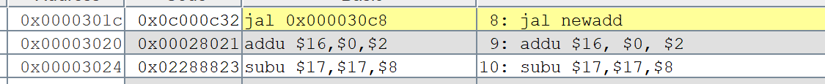
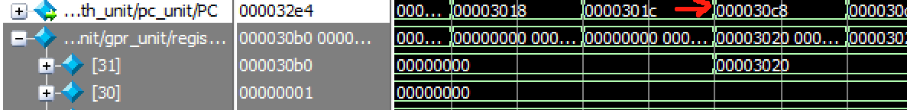

Addi溢出测试
$30存入1
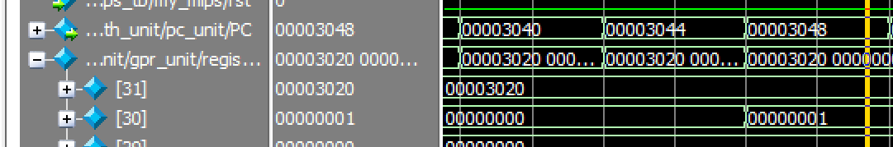

Jr指令测试
正常跳转返回3020
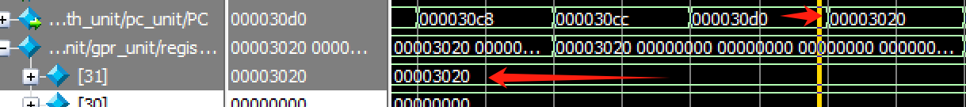

截止地址0x3040，寄存器结果（MARS无法处理下一步的addi溢出，仿真暂时到此）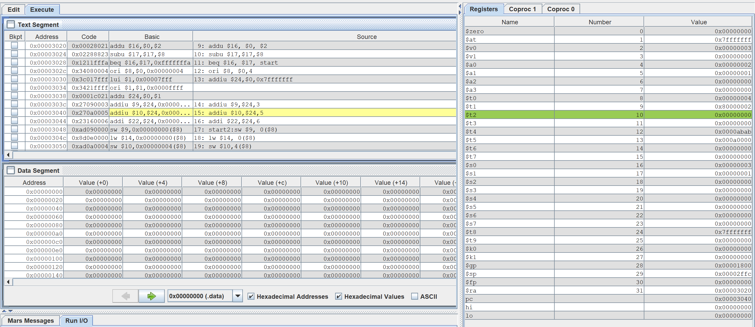
注：一些寄存器在MARS里面有初始值，实际寄存器结果那些初始值都是0，初始值如下图
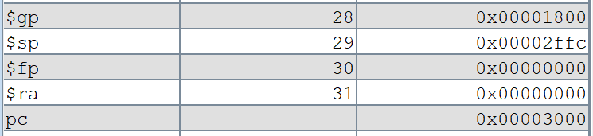
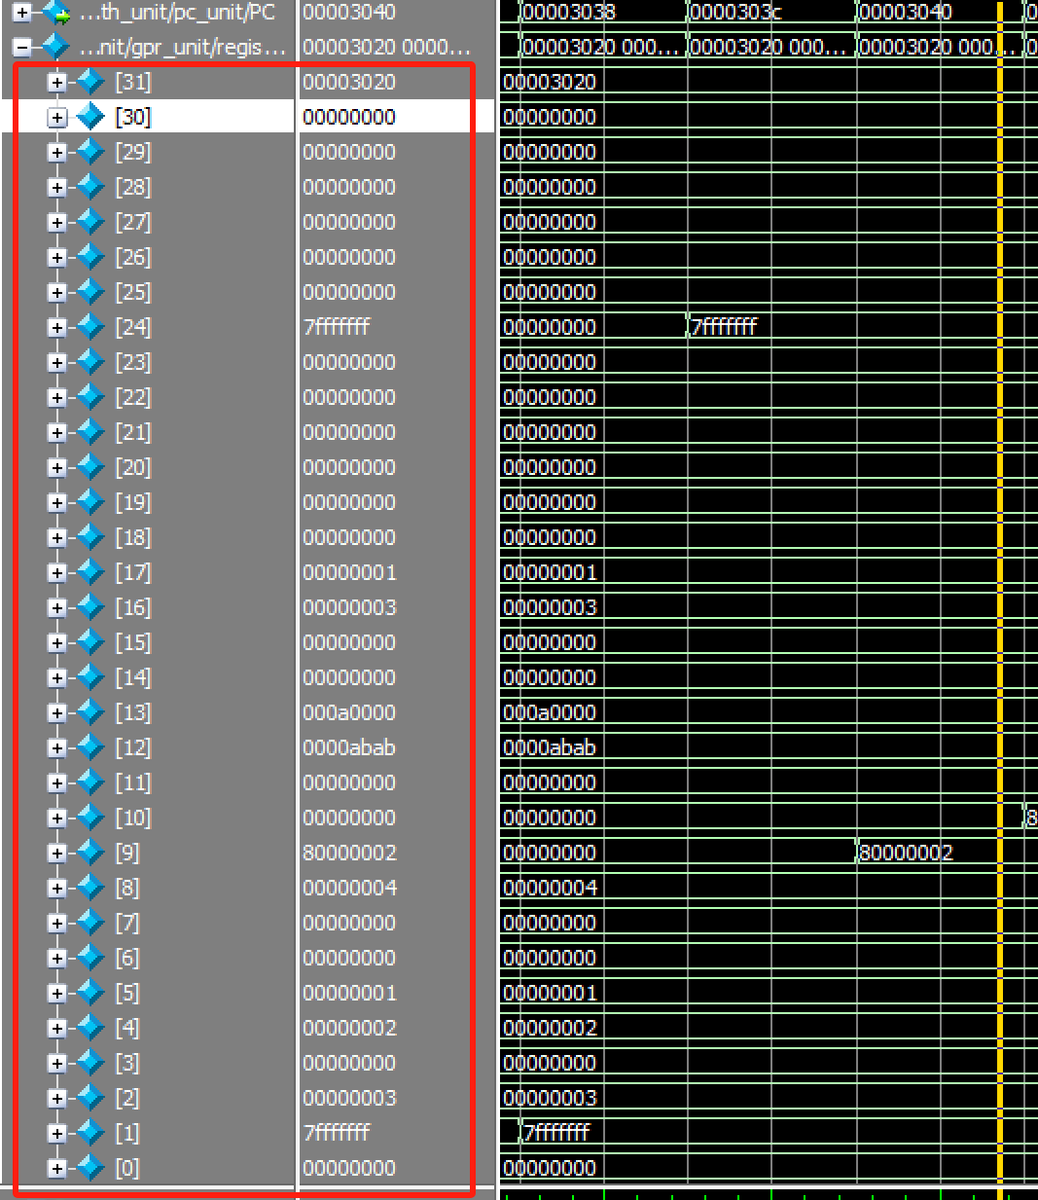

截止地址0x3040，DM结果
符合MARS
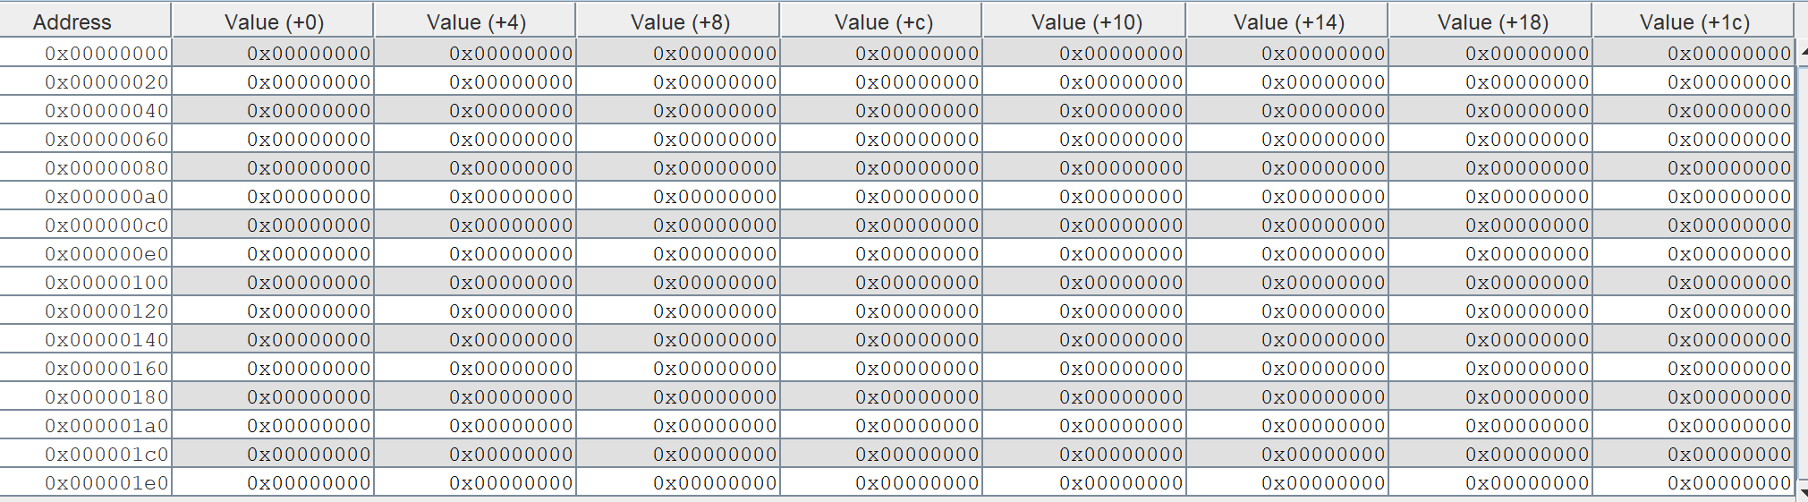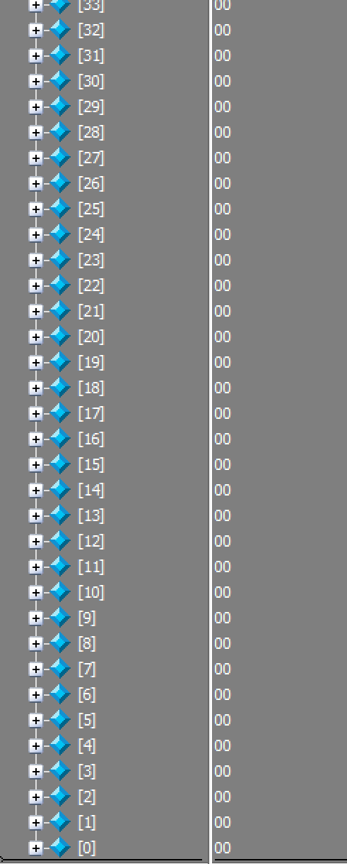

⑥收获体会
通过本次单周期CPU设计，我将计算机组成的理论知识变为现实。从零搭建数据通路与控制器，让我深刻领悟了指令集是CPU设计的核心蓝图。我也认识到单周期设计的性能局限性，为后续学习流水线等更高级结构奠定了坚实基础。整个过程极大地锻炼了我的工程实践与调试能力。

二、VerilogHDL多周期处理器开发

①总体数据通路结构设计图（矢量图，放大查看）
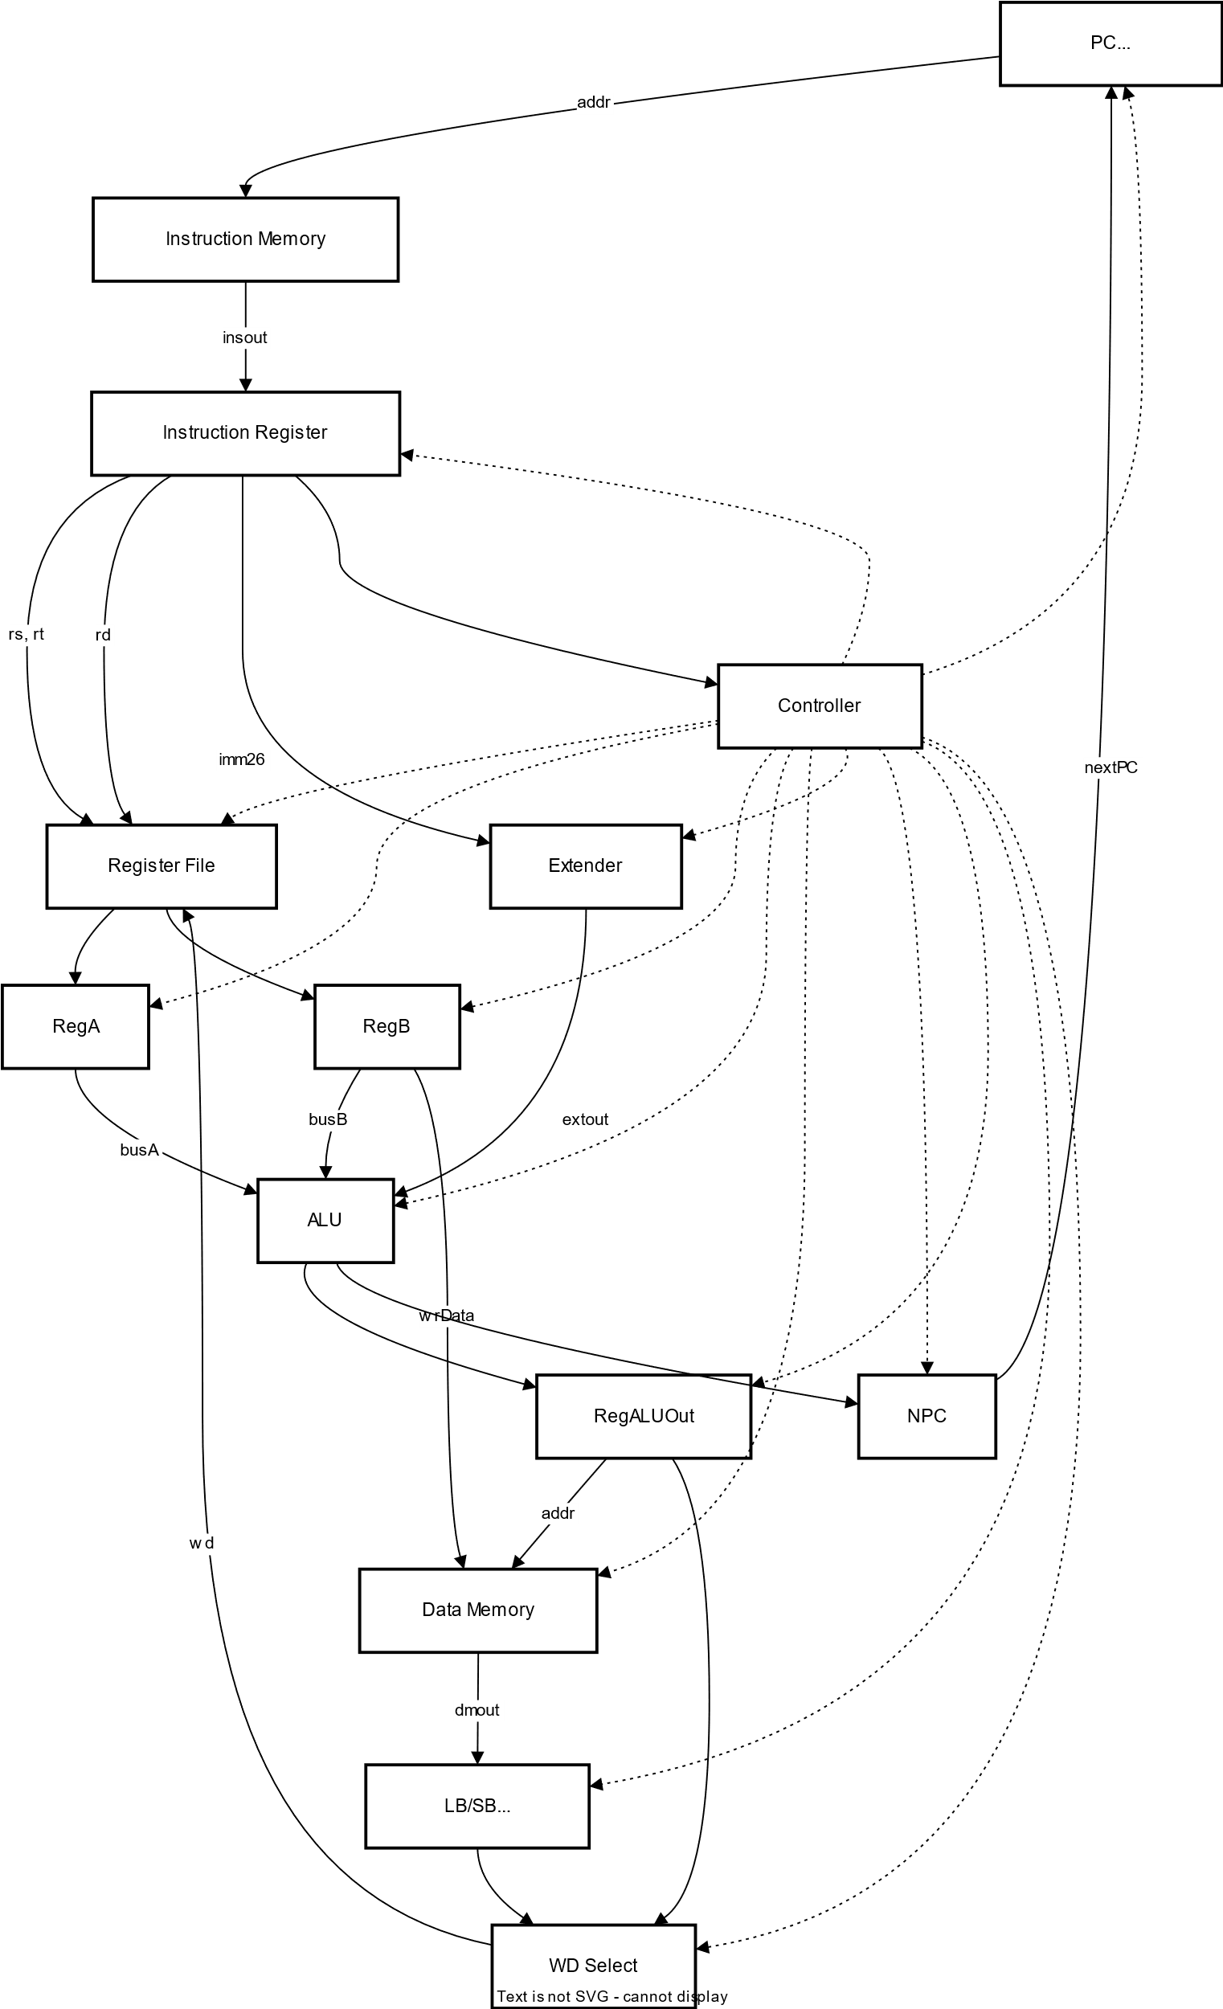

②模块详细描述
MIPS 模块
- 基本描述
mips 模块是本设计的顶层模块，它整合了数据通路中的所有功能单元和控制模块，以构成一个完整的多周期 MIPS 处理器。该模块本身不包含复杂的运算逻辑，其主要功能是实例化处理器所需的所有子模块（如PC、ALU、GPR、控制器等），并通过内部信号线将它们正确连接，从而定义整个处理器的硬件结构和数据流路径。
- 模块接口
信号名 | 方向 | 描述
clk | I | 时钟信号
rst | I | 复位信号
- 功能定义
序号 | 功能名称 | 功能描述
1 | 模块实例化 | 在模块内部，实例化了构成一个完整处理器所需的全部硬件单元，包括：Controller, PC, NPC, im_1k (指令存储器), IR (指令寄存器), GPR (通用寄存器堆), EXT (扩展单元), ALU, dm_1k (数据存储器) 以及 rega, regb, regaluout (流水线寄存器)。
2 | 信号连接与通路逻辑 | 定义了连接各个子模块的内部信号线（wire），并使用 assign 语句实现了一些简单的组合逻辑，主要作为数据选择器（Mux）使用。例如，根据控制信号选择写入寄存器的数据源 (wd)、目标寄存器地址 (rw) 以及送入 ALU 的第二操作数 (B)。
3 | 定义处理器顶层结构 | 通过实例化和连接所有子模块，mips 模块在最高层次上定义了处理器的完整架构，是整个设计的骨架。

Controller模块
- 基本描述
Controller 模块是多周期 MIPS 处理器的核心控制单元，是整个处理器的“大脑”。 它的核心是一个有限状态机（FSM），通过在多个时钟周期内顺序地切换状态，来为一条指令的执行过程（取指、译码、执行、访存、写回）生成对应的控制信号。该模块根据从指令寄存器（IR）传入的 op 和 func 字段来解码指令，并结合当前所处的状态，精确地控制数据通路中各个部件的行为。
- 模块接口
信号名 | 方向 | 描述
输入信号
rst | I | 异步复位信号，高电平有效。
clk | I | 时钟信号。
zero | I | 来自ALU的零标志位，用于beq等分支指令的判断。
op | I | 来自指令的[31:26]位，即6位主操作码。
func | I | 来自指令的[5:0]位，即6位功能码，用于R-Type指令。
输出信号
we | O | 数据存储器（DM）的写使能信号。
regwrite | O | 通用寄存器堆（GPR）的写使能信号。
addien | O | addi指令的ALU溢出检测使能信号。
slten | O | slt指令的ALU专用功能使能信号。
alu_sel | O | ALU第二操作数的来源选择信号。
reg_sel | O | 写回GPR的目标寄存器地址选择信号。
wd_sel | O | 写回GPR的数据来源选择信号。
npc_sel | O | NPC模块计算下一PC地址的模式选择信号。
ext_op | O | 立即数扩展单元（EXT）的操作模式选择信号。
alu_op | O | 3位ALU运算类型选择信号。
sben | O | 存储字节（sb）指令的使能信号。
lben | O | 加载字节（lb）指令的使能信号。
pcwr | O | PC寄存器的写使能信号。
irwr | O | 指令寄存器（IR）的写使能信号。
- 功能定义
序号 | 功能名称 | 功能描述
1 | 指令解码 | 模块内部包含一套组合逻辑，用于将输入的 op 和 func 码解码成一系列内部的指令标志信号（如 addu, lw, beq 等）。这些标志后续将用于状态转移和控制信号的生成。
2 | 有限状态机（FSM） | 控制器的核心是一个10状态（s0-s9）的同步FSM。  s0为取指状态，在复位时，FSM被强制设置为 s0。在时钟驱动下，FSM根据当前状态和解码出的指令类型进行状态转移，例如在s1（译码）状态下，若指令为lw，则下一状态为 s2（计算地址）；若指令为 addu，则下一状态为 s6（执行）。
3 | 控制信号生成 | 所有的输出控制信号均由组合逻辑生成。这些逻辑的判断依据是当前FSM所处的状态 和 当前正在执行的指令类型。例如，只有当指令是sw或sb 并且 FSM处于s5（写内存）状态时，we信号才有效。同理，PC的写使能信号pcwr在不同状态下由不同条件触发，如在s0状态无条件为高，而在s8状态则需要beq指令和zero标志同时满足条件。

RegA、RegB模块
- 基本描述
Rega、b 模块是一个基础的32位同步寄存器。在多周期处理器的设计中，它充当流水线寄存器的角色，位于译码/读寄存器（ID）阶段和执行（EX）阶段之间。其主要功能是在时钟的驱动下，锁存从通用寄存器堆（GPR）的第一/二个读端口（busA/B）读出的数据，确保在后续的执行周期中，送入ALU的第一/二个操作数是稳定有效的。
- 模块接口
信号名 | 方向 | 描述
clk | I | 时钟信号
din | I | 32位数据输入端，连接来自GPR的busA/B。
dout | O | 32位数据输出端，输出锁存后的稳定数据。
- 功能定义
序号 | 功能名称 | 功能描述
1 | 同步数据锁存 | 模块的核心功能由一个 always @ (posedge clk) 块实现。在每个时钟信号的上升沿，模块会将输入端口 din 的当前值捕获，并更新到输出端口 dout。在时钟周期的其他时间，dout 的值保持不变。

regaluout模块
- 基本描述
regaluout 模块是一个32位的同步寄存器，其硬件结构与 rega 和 regb 模块相同。在多周期处理器的设计中，它作为执行（EX）阶段和访存（MEM）阶段之间的流水线寄存器。它的核心功能是在EX阶段结束时，锁存来自ALU的运算结果（alu_out），确保该结果在整个MEM周期中保持稳定，以便作为访存地址或最终写回寄存器的数据。
- 模块接口
信号名 | 方向 | 描述
clk | I | 时钟信号
din | I | 32位数据输入端，连接来自ALU的计算结果。
dout | O | 32位数据输出端，输出锁存后的ALU结果。
- 功能定义
序号 | 功能名称 | 功能描述
1 | 同步数据锁存 | 模块的核心功能由一个always @ (posedge clk) 块实现。 在每个时钟信号的上升沿，模块会将输入端口din 的当前值捕获，并更新到输出端口 dout。 在时钟周期的其他时间，dout 的值保持不变。
2 | EX/MEM阶段隔离 | 作为流水线寄存器，regaluout起到了隔离EX和MEM两个阶段的作用。它保存了当前指令的ALU运算结果，使得ALU可以在下一个周期为下一条指令进行运算，从而实现多周期操作。

其他模块与单周期定义几乎一样，略

③机器指令描述
指令助记符 (Mnemonic) | 指令类型 | Opcode [31:26] (十六进制) | Funct [5:0] (十六进制) | 指令功能描述 (RTL)
R-Type 指令 |  | 0x00
addu | R | 0x00 | 0x21 | R[rd] <- R[rs] + R[rt] (无符号加)
subu | R | 0x00 | 0x23 | R[rd] <- R[rs] - R[rt] (无符号减)
slt | R | 0x00 | 0x2A | R[rd] <- ($signed(R[rs]) < $signed(R[rt])) ? 1 : 0 (有符号小于则置1)
jr | R | 0x00 | 0x08 | PC <- R[rs] (寄存器跳转)
srav | R | 0x00 | 0x07 | R[rd] <- R[rt] >> R[rs] (算术右移，位移量为寄存器值)
I-Type 指令 |  |  | (N/A)
addi | I | 0x08 | N/A | R[rt] <- R[rs] + sign_ext(imm16) (带符号立即数加法)
addiu | I | 0x09 | N/A | R[rt] <- R[rs] + sign_ext(imm16) (无符号立即数加法)
ori | I | 0x0D | N/A | R[rt] <- R[rs] | zero_ext(imm16) (立即数或)
lui | I | 0x0F | N/A | R[rt] <- {imm16, 16'b0} (高位立即数加载)
lw | I | 0x23 | N/A | R[rt] <- M[R[rs] + sign_ext(imm16)] (从内存加载字)
lb | I | 0x20 | N/A | R[rt] <- sign_ext(M[R[rs] + sign_ext(imm16)]) (从内存加载字节并符号扩展)
sw | I | 0x2B | N/A | M[R[rs] + sign_ext(imm16)] <- R[rt] (向内存存储字)
sb | I | 0x28 | N/A | M[R[rs] + sign_ext(imm16)] <- R[rt][7:0] (向内存存储字节)
beq | I | 0x04 | N/A | if (R[rs] == R[rt]) PC <- PC + 4 + (sign_ext(imm16) << 2) (相等则分支)
J-Type 指令 |  |  | (N/A)
j | J | 0x02 | N/A | PC <- {PC[31:28], instr_index, 2'b00} (无条件跳转)
jal | J | 0x03 | N/A | R[31] <- PC + 4; PC <- {PC[31:28], instr_index, 2'b00} (跳转并链接)

④测试指令描述
1. # MIPS Test Program
2. # 地址 | 机器码 | 反汇编指令 | 注释
3. #-----------------------------------------------------------------------------------
4. # --- 初始化阶段: 设置寄存器初始值，测试 lui 和 ori ---
5. #-----------------------------------------------------------------------------------
6. 0x00003000 | 0x34100001 | ori $s0, $zero, 1 // s0 = 1, 初始化循环变量 i
7. 0x00003004 | 0x34110003 | ori $s1, $zero, 3 // s1 = 3, 设置循环上限
8. 0x00003008 | 0x34080001 | ori $t0, $zero, 1 // t0 = 1, 用于后续计算的常量
9. 0x0000300c | 0x340cabab | ori $t4, $zero, 0xabab // t4 = 0xABAB, 测试 ori 指令
10. 0x00003010 | 0x3c0d000a | lui $t5, 0xa // t5 = 0x000A0000, 测试 lui 指令
11.
12. #-----------------------------------------------------------------------------------
13. # --- R-Type 指令测试 (addu, subu) ---
14. #-----------------------------------------------------------------------------------
15. LOOP_START:
16. 0x00003014 | 0x00102021 | addu $a0, $zero, $s0 // a0 = s0 (a0 = 1, 2, 3...)
17. 0x00003018 | 0x00082821 | addu $t1, $zero, $t0 // t1 = t0 (t1 = 1)
18. 0x0000301c | 0x0c000c33 | jal SUB_FUNC // 调用子函数 SUB_FUNC, 跳转至 0x30cc
19. 0x00003020 | 0x00028021 | addu $s0, $zero, $v0 // s0 = v0, 从子函数返回后，用返回值更新循环变量i
20. 0x00003024 | 0x02288823 | subu $s1, $s1, $t0 // s1 = s1 - t0, 循环上限递减 (此逻辑仅用于测试)
21. 0x00003028 | 0x1211fffa | beq $s0, $s1, LOOP_START // if (s0 == s1) 则跳转回 LOOP_START
22.
23. #-----------------------------------------------------------------------------------
24. # --- I-Type 指令测试 (addi, addiu) ---
25. #-----------------------------------------------------------------------------------
26. 0x0000302c | 0x34080004 | ori $t0, $zero, 4 // t0 = 4, 重置t0为内存基地址
27. 0x00003030 | 0x3c017fff | lui $at, 0x7fff // at = 0x7fff0000
28. 0x00003034 | 0x3421ffff | ori $at, $at, 0xffff // at = 0x7fffffff (正最大数)
29. 0x00003038 | 0x0001c021 | addu $t8, $zero, $at // t8 = 0x7fffffff
30. 0x0000303c | 0x27090003 | addiu $t1, $t0, 3 // t1 = 4 + 3 = 7
31. 0x00003040 | 0x270a0005 | addiu $t2, $t0, 5 // t2 = 4 + 5 = 9
32. 0x00003044 | 0x23160006 | addi $s6, $t0, 6 // s6 = 4 + 6 = 10, 测试 addi
33.
34. #-----------------------------------------------------------------------------------
35. # --- 内存操作指令测试 (sw, lw, sb, lb) ---
36. #-----------------------------------------------------------------------------------
37. 0x00003048 | 0xad09fffc | sw $t1, -4($t0) // M[0] = t1 (将 7 存入地址 0)
38. 0x0000304c | 0xad010000 | sw $at, 0($t0) // M[4] = at (将 0x7fffffff 存入地址 4)
39. 0x00003050 | 0x810e0003 | lb $t6, 3($t0) // t6 = M[7], 从地址7加载字节并符号扩展
40. 0x00003054 | 0xa10c0007 | sb $t4, 7($t0) // M[7] = t4[7:0] (将 0xab 存入地址 7)
41. 0x00003058 | 0x8d0f0004 | lw $t7, 4($t0) // t7 = M[4] (t7应为0x7fffffff)
42. 0x0000305c | 0xa104fffd | sb $a0, -3($t0) // M[1] = a0[7:0]
43. 0x00003060 | 0x8112ffff | lb $s2, -1($t0) // s2 = M[3]
44.
45. #-----------------------------------------------------------------------------------
46. # --- 分支与跳转指令综合测试 ---
47. #-----------------------------------------------------------------------------------
48. 0x00003064 | 0x00082021 | addu $a0, $zero, $t0 // 准备子函数调用参数
49. 0x00003068 | 0x00092821 | addu $t1, $zero, $t1 // 准备子函数调用参数
50. 0x0000306c | 0x0c000c33 | j SUB_FUNC // 无条件跳转到 SUB_FUNC (0x30cc)
51. JUMP_RETURN:
52. 0x00003070 | 0x0148c82a | slt $t9, $t2, $t0 // t9 = (t2 < t0) ? 1:0 (9 < 4 -> t9=0)
53. 0x00003074 | 0x13200018 | beq $t9, $zero, END // if(t9 == 0) 跳转到 END (0x30d8)
54. 0x00003078 | 0x0184a02a | slt $s4, $t4, $a0 // t4=0xABAB(负), a0=4(正) -> s4=1
55. 0x0000307c | 0x12800001 | beq $s4, $zero, 0x3084 // if(s4 == 0)则跳转 (不应跳转)
56.
57. #-----------------------------------------------------------------------------------
58. # --- 更多 R-Type 和 I-Type 指令测试 ---
59. #-----------------------------------------------------------------------------------
60. 0x00003080 | 0x3c0cffff | lui $t4, 0xffff // t4 = 0xffff0000
61. 0x00003084 | 0x34000001 | ori $zero, $zero, 1 // 无效操作 (试图写入 $zero)
62. 0x00003088 | 0x3c13efef | lui $s3, 0xefef // s3 = 0xefef0000
63. 0x0000308c | 0x3c01abab | lui $at, 0xabab // at = 0xabab0000
64. 0x00003090 | 0x3421cdcd | ori $at, $at, 0xcdcd // at = 0xababcdcd
65. 0x00003094 | 0x00011821 | addu $v1, $zero, $at // v1 = 0xababcdcd
66. 0x00003098 | 0x24640002 | addiu $a0, $v1, 2 // a0 = v1 + 2
67. 0x0000309c | 0x20770005 | addi $s7, $v1, 5 // s7 = v1 + 5
68. 0x000030a0 | 0x0c000c33 | jal SUB_FUNC // 再次调用 SUB_FUNC
69. 0x000030a4 | 0x00024021 | addu $t0, $zero, $v0 // t0 = 返回值
70. 0x000030a8 | 0x00082021 | addu $a0, $zero, $t0 //
71. 0x000030ac | 0x00092821 | addu $t1, $zero, $t1 //
72. 0x000030b0 | 0x0c000c33 | j SUB_FUNC //
73. 0x000030b4 | 0x00024821 | addu $t1, $zero, $v0 //
74. 0x000030b8 | 0x01004821 | addu $t1, $t0, $zero // t1 = t0
75. 0x000030bc | 0x3c0a0069 | lui $t2, 0x69 // t2 = 0x690000
76. 0x000030c0 | 0x11090001 | beq $t0, $t1, 0x30c8 // if(t0==t1), 跳转
77. 0x000030c4 | 0x1000fff4 | beq $zero, $zero, JUMP_RETURN // 无条件跳转到 JUMP_RETURN
78. 0x000030c8 | 0x08000c37 | j END // 无条件跳转到 END (0x30d8)
79.
80. #-----------------------------------------------------------------------------------
81. # --- 子函数 SUB_FUNC ---
82. #-----------------------------------------------------------------------------------
83. SUB_FUNC:
84. 0x000030cc | 0x00851021 | addu $v0, $a0, $a1 // v0 = a0 + a1, 子函数核心功能
85. 0x000030d0 | 0x21801234 | addi $zero, $t4, 0x1234 // 无效操作, 试图写 $zero
86. 0x000030d4 | 0x03e00008 | jr $ra // 返回, PC = $ra
87.
88. #-----------------------------------------------------------------------------------
89. # --- 程序结束点 ---
90. #-----------------------------------------------------------------------------------
91. END:
92. 0x000030d8 | 0x201a5678 | addi $t6, $zero, 0x5678 // 程序结束前的最后一条指令

⑤关键功能展示
Jal Test
如图，PC跳转符合MARS结果，$31寄存器存储了返回地址

Jr Test
如图，PC跳转到了$31存储的返回地址处

Addi溢出test
如图，$30完成了溢出sign的存储

截止0x3040，寄存器值验证（个别MARS寄存器在一开始就有初值，但是我的波形图里面一开始全都清零，会有不一致的地方）
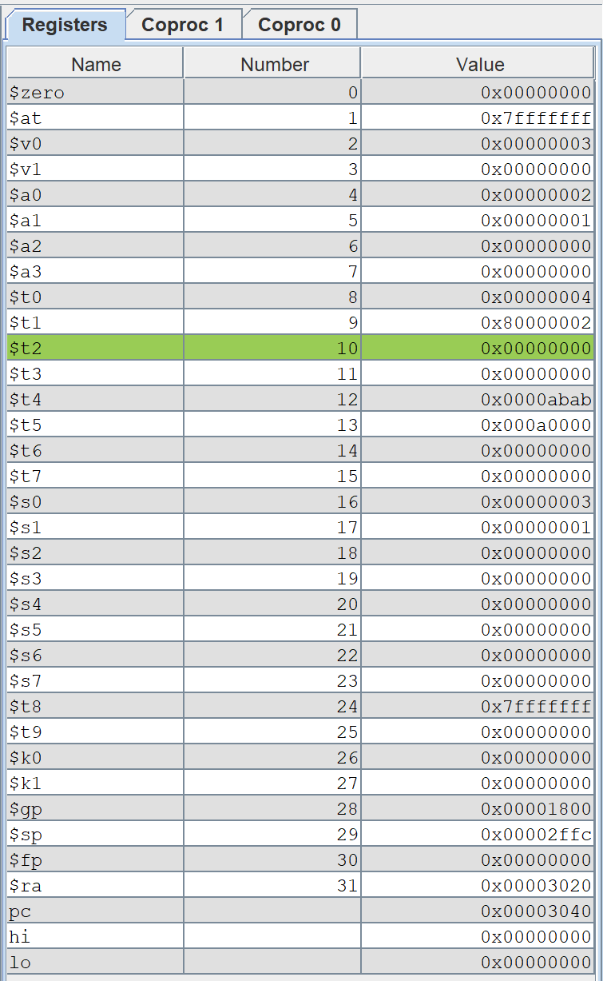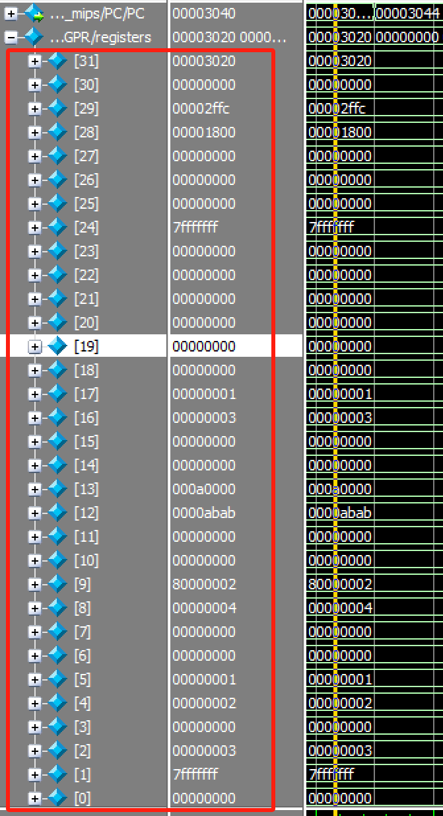

截止0x3040，DM值验证
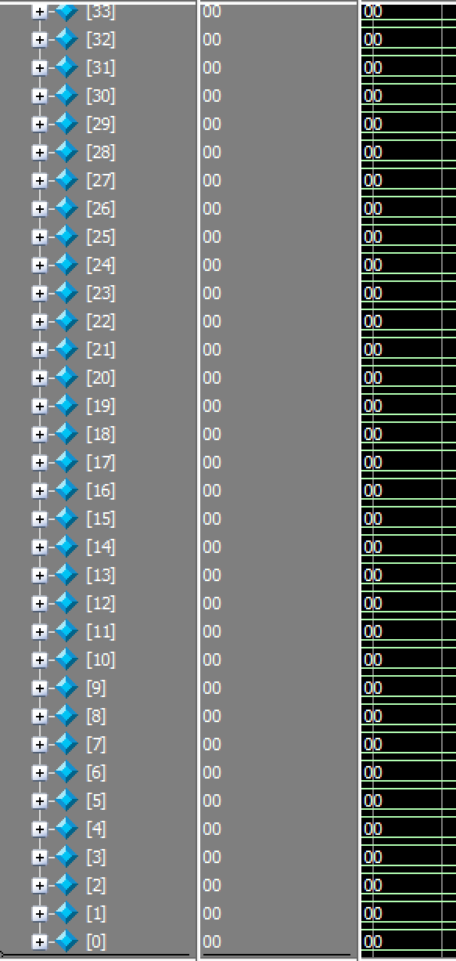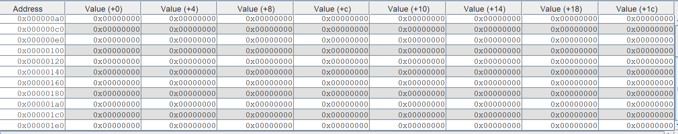

⑥收获体会
设计多周期CPU的核心是从“并行”到“时序”的思维转变。通过引入有限状态机（FSM）进行控制，我学会了分解指令、复用ALU等硬件，并通过流水线寄存器在周期中“接力”数据。这不仅是为提升时钟频率和资源效率，更是理解现代处理器设计精髓的关键一步。为我后续设计微系统奠定坚实基础。

三、VerilogHDL完成MIPS微系统开发

①总体数据通路结构设计图（矢量图，放大查看）
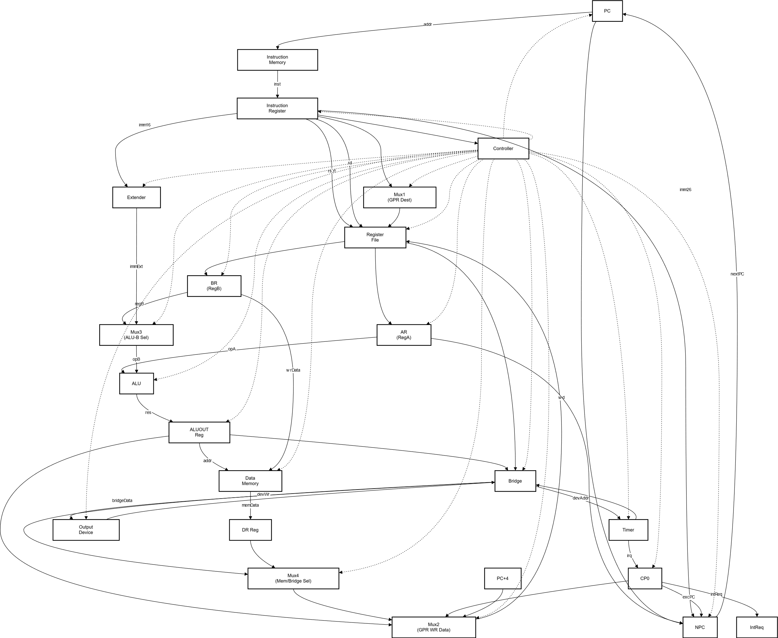

②模块详细描述
Controller 模块
- 基本描述
Controller 模块是多周期MIPS处理器的核心控制单元，是整个处理器的“大脑”。 它的核心是一个包含11个状态的有限状态机（FSM），通过在多个时钟周期内顺序地切换状态，来为一条指令的执行过程（取指、译码、执行、访存、写回）生成对应的控制信号。该模块不仅能解码并控制普通指令的执行，还增加了对协处理器（CP0）指令和外部中断（Interrupt）的处理能力，是连接指令、数据通路和异常处理机制的枢纽。
- 模块接口
信号名 | 方向 | 描述
输入信号
clk | I | 时钟信号。
rst | I | 复位信号。
OpCode | I | 来自指令的[31:26]位，即6位主操作码。
Funct | I | 来自指令的[5:0]位，即6位功能码，用于R-Type指令。
MF | I | 5位协处理器操作字段，用于区分mfc0和mtc0等指令。
zero | I | 来自ALU的零标志位，用于beq等分支指令的判断。
overflow | I | 来自ALU的溢出标志位，用于异常处理。
IntReq | I | 外部中断请求信号。
输出信号
ALUOp | O | 3位ALU运算类型选择信号。
gprsel | O | 写回GPR的目标寄存器地址选择信号。
gprwr | O | 通用寄存器堆（GPR）的写使能信号。
extop | O | 立即数扩展单元（EXT）的操作模式选择信号。
dmwr | O | 数据存储器（DM）的写使能信号。
wdsel | O | 写回GPR的数据来源选择信号。
npcop | O | NPC模块计算下一PC地址的模式选择信号。
bsel | O | ALU第二操作数的来源选择信号。
pcwr | O | PC寄存器的写使能信号。
irwr | O | 指令寄存器（IR）的写使能信号。
islb | O | 字节加载（lb）指令的使能信号。
issb | O | 字节存储（sb）指令的使能信号。
cp0_wen | O | CP0协处理器寄存器写使能。
bridge_wen | O | 系统桥写使能（用于内存映射I/O）。
EXLSet | O | 设置异常级别标志位，用于进入中断/异常模式。
EXLClr | O | 清除异常级别标志位，用于从中断/异常返回。
IntPc | O | 中断PC跳转标志，通知NPC模块跳转到中断入口地址。
- 功能定义
序号 | 功能名称 | 功能描述
1 | 复位 | 当复位信号rst有效时，状态机被强制设置为初始的S0（取指）状态，确保处理器从一个确定的状态开始工作。
2 | 指令解码 | 模块内部包含一套组合逻辑，用于将输入的OpCode、Funct和MF码解码成一系列内部的指令标志信号（如addu, lw, beq, mfc0等）。这些标志是后续所有决策的基础。
3 | 有限状态机 (FSM) | 控制器的核心是一个11状态（S0-S10）的同步FSM，用于控制指令执行的流程。 FSM在时钟驱动下，根据当前状态和解码出的指令类型进行状态转移，例如在S1（译码）状态，若指令为lw或mfc0，则下一状态为S2。
4 | 中断处理 | 在指令执行的多个关键状态点，FSM会检测IntReq信号。一旦检测到有效的中断请求，FSM会放弃正常的下一状态，强制跳转到S10（中断处理状态）。在S10状态下，控制器会发出EXLSet和IntPc等信号，以保存现场并使PC跳转到中断服务程序入口。
5 | 控制信号生成 | 所有的输出控制信号均由组合逻辑生成，其逻辑判断依据是当前FSM所处的状态 和 当前正在执行的指令类型。例如，只有当指令是sw或sb 并且 FSM处于S5（写内存）状态时，dmwr信号才有效。同理，PC的写使能pcwr在不同状态下由不同条件触发，如分支成功(beq & zero & s8)或中断发生(s10)。

MIPS模块
- 基本描述
mips 模块是本设计的顶层模块，它集成了一个完整的多周期MIPS处理器核心以及一个包含定时器和外部设备接口的I/O系统。该模块不仅实现了CPU的数据通路和控制逻辑，还通过实例化CP0协处理器和系统桥（Bridge），增加了对中断、异常处理和外设交互的支持。其主要功能是作为最高层级的“粘合剂”，将CPU核心、协处理器和外围设备连接成一个可运行的、功能完备的片上系统。
- 模块接口
信号名 | 方向 | 描述
clk | I | 全局时钟信号。
rst | I | 全局复位信号。
dev1_rd | I | 来自外部设备1的32位读数据。
Data2out | O | 输出到外部设备2的32位数据。
IntReq | O | 向外部系统发出的中断请求信号。
cnt | O | 32位输出，来自内部定时器的计数值。
- 功能定义
序号 | 功能名称 | 功能描述
1 | CPU核心实例化 | 模块内部实例化了构成一个完整多周期CPU核心所需的所有硬件单元，包括数据通路中的PC, NPC, IM, GPR, ALU, DM, EXT 和流水线寄存器（IR, AR, BR, ALUOUT, DR），以及核心的 Controller 模块。
2 | 协处理器与异常处理 | 实例化了CP0 协处理器模块，用于处理中断和异常。mips 模块负责连接 CP0 与控制器及数据通路，传递中断请求、异常PC等关键信号，以实现精确的异常响应和返回机制。
3 | I/O及外设系统 | 实例化了一套I/O子系统，包括用于管理外设地址和数据的Bridge（系统桥）、可产生中断的 Timer（定时器）以及一个通用的 OutputDevice。这使得CPU能够通过内存映射I/O的方式与外部设备进行交互。
4 | 数据通路选择逻辑 | 通过实例化多个专用的多路选择器模块（mux_1 至 mux_4），构建了数据通路中的关键决策点。这些选择器根据控制信号，负责选择正确的GPR写回地址、写回数据源、ALU操作数B的来源以及从内存或外设读取的数据源。
5 | 复位 | 将rst 信号连接到所有需要复位的时序逻辑单元（如PC, GPR, CP0, Timer），确保在复位信号有效时，整个系统能够恢复到预设的初始状态。

CP0模块
- 基本描述
CP0 (Coprocessor 0) 是MIPS架构中的系统控制协处理器，是CPU与核心状态及异常管理系统之间沟通的唯一桥梁。该模块负责管理处理器的关键状态（通过Status寄存器）、记录异常和中断的原因（通过CAUSE寄存器）、以及保存异常返回地址（通过EPC寄存器）。它实现了外部中断的仲裁逻辑，处理内部异常的进入与返回流程，并为mfc0和mtc0指令提供了与通用寄存器堆（GPR）进行数据交换的接口。
- 模块接口
信号名 | 方向 | 描述
PC | I | 32位PC值，在异常发生时用于保存到EPC寄存器。
DIn | I | 32位数据输入，用于mtc0指令将数据从GPR写入CP0。
HWInt | I | 6位硬件中断请求向量，每一位代表一个外部中断源。
Sel | I | 5位地址选择信号，用于在mfc0/mtc0中指定CP0寄存器。
Wr_en | I | 写使能信号，在mtc0指令执行时有效。
EXLSet | I | 设置异常级别（EXL=1）的控制信号，在异常发生时有效。
EXLClr | I | 清除异常级别（EXL=0）的控制信号，在eret指令执行时有效。
clk | I | 时钟信号。
rst | I | 复位信号。
IntReq | O | 中断请求输出，当有未屏蔽的中断发生时，向控制器发出请求。
epc | O | 32位EPC寄存器输出，用于异常返回时恢复PC。
DOut | O | 32位数据输出，用于mfc0指令将数据从CP0读出到GPR。
- 功能定义
序号 | 功能名称 | 功能描述
1 | 复位与初始化 | 当复位信号有效时，模块通过同步逻辑将Status等关键寄存器恢复到预设的初始状态。
2 | GPR-CP0数据交换 | 为mfc0和mtc0指令提供硬件支持。通过组合逻辑assign DOut = rf_cp0[Sel]实现mfc0的读操作。通过时序逻辑if (Wr_en)实现mtc0的写操作，将DIn的数据写入Sel指定的CP0寄存器。
3 | 外部中断仲裁 | 模块包含一个中断管理器，通过组合逻辑实现。它综合判断外部硬件中断请求(HWInt)、Status寄存器中的中断屏蔽位(im)、全局中断使能位(ie)和异常级别位(exl)，最终生成一个单一的IntReq信号给CPU控制器。
4 | 异常处理流程 | 在EXLSet信号有效时（通常由内部异常触发），模块在时钟上升沿将当前PC值存入EPC寄存器，并将Status寄存器中的EXL位置1，以屏蔽新的低级中断。在EXLClr信号有效时（执行eret指令），模块将EXL位清零，使处理器从异常状态返回。
5 | 状态实时更新 | 在每个时钟周期，模块都会将外部硬件中断请求HWInt的当前状态更新到CAUSE寄存器的相应位上，用于软件查询中断源。

Timer模块
- 基本描述
Timer 模块是一个可配置的32位倒计时定时器外设。它为CPU提供稳定可靠的计时服务，可以通过CPU的读写操作进行配置，以实现两种主要工作模式：“一次性”精确延时（模式0）和“周期性”系统节拍（模式1）。在模式0下，定时器倒计时结束后可以向CPU发出中断请求，用于打断“忙等待”等场景。该模块通过一个内存映射的接口与CPU进行交互。
- 模块接口
信号名 | 方向 | 描述
CLK_I | I | 时钟信号。
RST_I | I | 复位信号。
WE_I | I | 写使能信号，当CPU向定时器写入数据时有效。
ADD_I | I | 2位地址输入，用于选择要访问的内部寄存器（CTRL, PRESET, COUNT）。
DAT_I | I | 32位数据输入总线，用于CPU写入配置数据。
DAT_O | O | 32位数据输出总线，用于CPU读取定时器内部寄存器的值。
IRQ | O | 中断请求输出，在模式0倒计时结束后且中断使能时有效。
COUNT | O | 32位实时倒计数值，可供CPU随时读取。
- 功能定义
序号 | 功能名称 | 功能描述
1 | CPU读写接口 | 模块通过地址线ADD_I和写使能WE_I向CPU暴露了三个内部寄存器的读写端口：CTRL (控制寄存器), PRESET (预置数寄存器), 和 COUNT (当前计数值寄存器)。CPU可以通过lw/sw等指令对定时器进行配置和状态读取。
2 | 两种工作模式 | 通过对CTRL寄存器中mode位的配置，定时器可以工作在两种模式下：  1. 模式0 (One-Shot): COUNT从预设值递减到0后停止，并根据中断使能位决定是否产生一次中断。  2. 模式1 (Periodic): COUNT从预设值递减到0后，自动使用PRESET的值重载并开始新一轮递减，用于产生周期性节拍（此模式不产生中断）。
3 | 计数逻辑与分频 | 模块的核心是一个32位的倒计时计数器COUNT，其启停由CTRL寄存器的enable位控制。内部包含一个10位的分频器，使得COUNT的递减速度是系统时钟的1/10，从而能够实现更长的定时。
4 | 中断生成 | 模块包含独立的组合逻辑用于产生中断请求(IRQ)。中断只在 模式0 下触发，并且需要同时满足三个条件：COUNT倒计时为0、CTRL中的中断屏蔽/使能位(im)为1、且当前工作在模式0。
5 | 复位 | 当RST_I信号有效时，模块内的所有寄存器（CTRL, PRESET, COUNT等）都会被同步清零，使定时器恢复到确定的初始状态。

Bridge模块
- 基本描述
Bridge（系统桥）模块是连接CPU核心与外围设备的关键枢纽，它是一个纯组合逻辑单元，用于实现内存映射I/O（Memory-Mapped I/O）。它的核心功能是作为地址译码器和数据路由器。当CPU通过lw或sw等指令访问特定内存地址时，Bridge能够判断该地址是否属于某个外设的范围，并据此精确地引导读写使能信号和数据流向正确的设备。此外，它还负责将来自外设的中断请求信号格式化后传递给CPU的中断控制器（CP0）。
- 模块接口
信号名 | 方向 | 描述
CPU侧接口
praddr | I | 来自CPU的32位访存地址，用于外设地址译码。
prwd | I | 来自CPU的32位待写入数据。
wen | I | 来自CPU的通用写使能信号（如sw指令触发）。
prrd | O | 32位读出数据，是将选中的外设数据返回给CPU的通道。
外设侧接口
dev0_rd | I | 从设备0（如Timer）读入的数据。
dev1_rd | I | 从设备1读入的数据。
dev2_rd | I | 从设备2读入的数据。
irq | I | 来自某个设备的中断请求信号（如Timer的IRQ）。
dev_wd | O | 广播给所有外设的32位写数据总线。
dev_addr | O | 广播给所有外设的32位地址总线。
dev0_we | O | 向设备0发出的专用写使能信号。
dev2_we | O | 向设备2发出的专用写使能信号。
hwint | O | 格式化后的6位硬件中断向量，送往CP0。
- 功能定义
序号 | 功能名称 | 功能描述
1 | 地址译码 | 模块的核心功能。通过组合逻辑，将CPU发来的地址praddr与预设的各个外设地址范围进行比较，生成内部的命中信号（hitdev0, hitdev1, hitdev2），以确定CPU当前意图访问哪个外设。
2 | 写操作路由 | 将CPU的通用写使能信号wen路由到特定的设备。只有当一个设备的地址被命中且wen有效时，对应的专用写使能信号（如dev0_we）才会被激活，确保只有目标设备会接收数据。
3 | 读操作路由 | 作为一个多路选择器，根据地址译码产生的命中信号，选择一个正确的外设读数据总线（如dev0_rd）连接到CPU的读数据总线prrd上。若无任何外设被命中，prrd处于高阻态。
4 | 中断信号格式化 | 将来自外设的单一中断请求线irq映射到6位硬件中断向量hwint的特定位上。这使得CP0协处理器能够识别中断的来源。
5 | 数据与地址广播 | 将CPU的praddr和prwd总线直接连接到dev_addr和dev_wd输出端口，将地址和数据广播给所有挂载在桥上的外设。

OutputDEV模块
- 基本描述
outputDEV 模块是一个通用的输出设备接口，旨在作为CPU与外部物理设备（如显示器）之间的桥梁。它通过一个内存映射的接口接收来自CPU的数据。该模块的核心特性是实现了一个双缓冲机制，内部包含两个32位寄存器（preData和curData），允许CPU在更新当前输出数据的同时，保留上一次的数据，为软件实现比较或回溯功能提供了便利。
- 模块接口
信号名 | 方向 | 描述
clk | I | 时钟信号。
en | I | 写使能信号，由系统桥（Bridge）根据地址译码结果提供。
addr | I | 2位地址输入，用于选择要访问的内部寄存器（preData或curData）。
din | I | 32位数据输入总线，来自CPU的写数据。
dout | O | 32位数据输出，用于CPU回读内部寄存器的值。
Data_out | O | 32位数据输出，直接连接到外部物理显示设备。
- 功能定义
序号 | 功能名称 | 功能描述
1 | CPU读写接口 | 模块提供一个内存映射接口。CPU可以通过sw等存储指令，根据addr地址将数据写入到指定的内部寄存器。同时，CPU也可以通过lw等加载指令，回读内部寄存器的值到dout总线。
2 | 双缓冲机制 | 模块内部包含两个32位寄存器：curData（当前数据）和preData（前次数据）。Data_out端口直接由curData驱动，确保了对外部物理设备的稳定输出。CPU可以随时更新curData来改变输出，同时preData可用于软件层面的数据备份或比较。
3 | 同步写操作 | 对内部寄存器的写操作是同步的，在时钟clk的上升沿发生，并且只有在写使能en信号有效时才会执行。这保证了只有当该设备被CPU明确寻址时，其内部状态才会改变。
其他模块和多周期的类似，略

③机器指令描述
指令操作码助记符 (Mnemonic) | 指令类型 | Opcode [31:26] (十六进制) | Funct [5:0] (十六进制) | 指令功能描述 (RTL)
R-Type 指令 |  | 0x00
addu | R | 0x00 | 0x21 | R[rd] <- R[rs] + R[rt] (无符号加)
subu | R | 0x00 | 0x23 | R[rd] <- R[rs] - R[rt] (无符号减)
slt | R | 0x00 | 0x2A | R[rd] <- ($signed(R[rs]) < $signed(R[rt])) ? 1 : 0 (有符号小于则置1)
jr | R | 0x00 | 0x08 | PC <- R[rs] (寄存器跳转)
I-Type 指令 |  |  | (N/A)
addi | I | 0x08 | N/A | R[rt] <- R[rs] + sign_ext(imm16) (带符号立即数加法)
addiu | I | 0x09 | N/A | R[rt] <- R[rs] + sign_ext(imm16) (无符号立即数加法)
ori | I | 0x0D | N/A | R[rt] <- R[rs] | zero_ext(imm16) (立即数或)
lui | I | 0x0F | N/A | R[rt] <- {imm16, 16'b0} (高位立即数加载)
lw | I | 0x23 | N/A | R[rt] <- M[R[rs] + sign_ext(imm16)] (从内存加载字)
lb | I | 0x20 | N/A | R[rt] <- sign_ext(M[R[rs] + sign_ext(imm16)]) (从内存加载字节并符号扩展)
sw | I | 0x2B | N/A | M[R[rs] + sign_ext(imm16)] <- R[rt] (向内存存储字)
sb | I | 0x28 | N/A | M[R[rs] + sign_ext(imm16)] <- R[rt][7:0] (向内存存储字节)
beq | I | 0x04 | N/A | if (R[rs] == R[rt]) PC <- PC + 4 + (sign_ext(imm16) << 2) (相等则分支)
J-Type 指令 |  |  | (N/A)
j | J | 0x02 | N/A | PC <- {PC[31:28], instr_index, 2'b00} (无条件跳转)
jal | J | 0x03 | N/A | R[31] <- PC + 4; PC <- {PC[31:28], instr_index, 2'b00} (跳转并链接)
协处理器指令 |  | 0x10
mfc0 | Coprocessor | 0x10 | N/A | R[rt] <- CP0[rd] (从协处理器0读取到通用寄存器)
mtc0 | Coprocessor | 0x10 | N/A | CP0[rd] <- R[rt] (写入到协处理器0)
eret | Coprocessor | 0x10 | 0x18 | 从异常/中断处理中返回

④测试指令描述
1. # MIPS Test Program（P3 Initial）
2. # 地址 | 机器码 | 反汇编指令 | 注释
3. #-----------------------------------------------------------------------------------
4. # --- 阶段一: 初始化，将外设寄存器的内存映射地址存入GPR ---
5. #-----------------------------------------------------------------------------------
6. 0x00003000 | 0x34017f00 | ori $at, $zero, 0x7f00 // $at = 0x7f00 (Timer CTRL 寄存器地址)
7. 0x00003004 | 0x34027f04 | ori $v0, $zero, 0x7f04 // $v0 = 0x7f04 (Timer PRESET 寄存器地址)
8. 0x00003008 | 0x34037f08 | ori $v1, $zero, 0x7f08 // $v1 = 0x7f08 (Timer COUNT 寄存器地址)
9. 0x0000300c | 0x34047f0c | ori $a0, $zero, 0x7f0c // $a0 = 0x7f0c (外部设备1地址)
10. 0x00003010 | 0x34057f10 | ori $a1, $zero, 0x7f10 // $a1 = 0x7f10 (输出设备0地址)
11. 0x00003014 | 0x34067f14 | ori $a2, $zero, 0x7f14 // $a2 = 0x7f14 (输出设备1地址)
12.
13. #-----------------------------------------------------------------------------------
14. # --- 阶段二: 测试内存映射I/O的读写 (lw/sw) ---
15. #-----------------------------------------------------------------------------------
16. 0x00003018 | 0x8c870000 | lw $t7, 0($a0) // 从外部设备1读取数据到 $t7 (地址 0x7f0c)
17. 0x0000301c | 0xaca70000 | sw $t7, 0($a1) // 将 $t7 的值写入到输出设备0 (地址 0x7f10)
18. 0x00003020 | 0xacc70000 | sw $t7, 0($a2) // 将 $t7 的值写入到输出设备1 (地址 0x7f14)
19.
20. #-----------------------------------------------------------------------------------
21. # --- 阶段三: 测试协处理器CP0指令 (mfc0/mtc0) ---
22. #-----------------------------------------------------------------------------------
23. 0x00003024 | 0x340c0401 | ori $t4, $zero, 0x401 // $t4 = 0x401 (准备一个值用于写入CP0)
24. 0x00003028 | 0x408c6000 | mfc0 $t4, $12 // 从CP0的Status寄存器($12)读取状态到$t4
25. 0x0000302c | 0x40157800 | mtc0 $s5, $15 // 将$s5的值写入CP0的PRID寄存器($15)
26.
27. #-----------------------------------------------------------------------------------
28. # --- 阶段四: 测试其他算术和逻辑指令 ---
29. #-----------------------------------------------------------------------------------
30. 0x00003030 | 0x340d000a | ori $t5, $zero, 0xa // $t5 = 10
31. 0x00003034 | 0x34090009 | ori $t1, $zero, 0x9 // $t1 = 9
32. 0x00003038 | 0xac4d0000 | sw $t5, 0($v0) // 通过地址0x7f04向Timer的PRESET寄存器写入10
33. 0x0000303c | 0xac6d0000 | sw $t5, 0($v1) // 通过地址0x7f08向Timer的COUNT寄存器写入10
34. 0x00003040 | 0xac290000 | sw $t1, 0($at) // 通过地址0x7f00向Timer的CTRL寄存器写入9 (使能, 周期模式, 中断使能)
35.
36. #-----------------------------------------------------------------------------------
37. # --- 阶段五: 程序结束 ---
38. #-----------------------------------------------------------------------------------
39. END_LOOP:
40. 0x00003044 | 0x08000c11 | j END_LOOP // 无限循环，用于暂停程序，方便观察外设状态
如下，为ISR
1. # MIPS Interrupt Service Routine (ISR) Test Program
2. # 地址 | 机器码 | 反汇编指令 | 注释
3. #-----------------------------------------------------------------------------------
4. # --- ISR 入口与条件判断 ---
5. #-----------------------------------------------------------------------------------
6. 0x00004000 | 0x8c8f0000 | lw $t7, 0($a0) // ISR入口: 假设$a0为设备A的地址, 读取其数据到$t7
7. 0x00004004 | 0x8cb00000 | lw $s0, 0($a1) // 假设$a1为设备B的地址, 读取其数据到$s0
8. 0x00004008 | 0x120f0003 | beq $s0, $t7, SERVICE_END // 检查特定条件, 若二者相等, 则直接跳转到服务结束部分
9.
10. #-----------------------------------------------------------------------------------
11. # --- 中断服务核心逻辑 ---
12. #-----------------------------------------------------------------------------------
13. 0x0000400c | 0xacaf0000 | sw $t7, 0($a1) // 服务中断: 将从设备A读到的值写入设备B
14. 0x00004010 | 0xaccf0000 | sw $t7, 0($a2) // 假设$a2为中断状态/清除寄存器地址, 写入数据以清除中断标志
15. 0x00004014 | 0x08000c09 | j 0x3024 // 服务完成后, 直接跳转回主程序的特定地址 (0x3024)
16.
17. #-----------------------------------------------------------------------------------
18. # --- 中断服务的另一分支 (或备用逻辑) ---
19. #-----------------------------------------------------------------------------------
20. SERVICE_END:
21. 0x00004018 | 0x8cd00000 | lw $s0, 0($a2) // 从中断状态寄存器($a2)读取值
22. 0x0000401c | 0x26100001 | addiu $s0, $s0, 1 // 将该值加1 (例如: 增加一个中断计数值)
23. 0x00004020 | 0xacd00000 | sw $s0, 0($a2) // 将更新后的计数值写回
24. 0x00004024 | 0x340d000a | ori $t5, $zero, 10 // 加载一个立即数10
25. 0x00004028 | 0xac4d0000 | sw $t5, 0($v0) // 将该立即数写入$v0指向的某个地址
26.
27. #-----------------------------------------------------------------------------------
28. # --- 从中断返回 ---
29. #-----------------------------------------------------------------------------------
30. 0x0000402c | 0x42000018 | eret // 执行eret指令, 从中断/异常处理中返回到被中断的程序点

⑤关键功能展示
如图，检测输出程序的输出接口，一开始此接口会变为输入的值，随后每次发生中断，都会进行ISR（里面有addi指令，输出发生+1操作），其中中断在timer发生器里面是进行定时、定期触发的。中断在发生后，几乎立刻在Controller中被响应、解决。
结果符合预期。
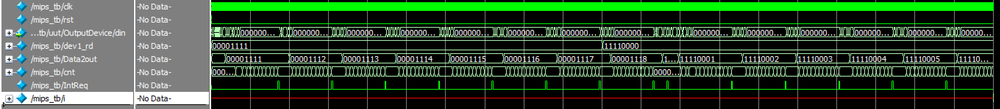

⑥收获体会
经过这个模块的设计，让我充分的了解、学习了CPU和外围设备的沟通、以及Timer两种工作模式的运作方式、中断的产生与解决。给我普及了协处理器基本功能（处理中断）的基础知识。通过实现总线桥、CP0及外设，我掌握了内存映射I/O和完整的中断处理机制。这让我深刻理解了底层软件（如中断服务程序ISR）与硬件架构紧密协同的本质，收获颇丰。

